1. DIJAGRAM SLUČAJEVA KORIŠTENJA (USE-CASE DIAGRAM)

Dijagrami slučajeva korištenja prikazuju ponašanje sustava, dijelova sustava ili konkretne klase na način vidljiv korisniku sustava. Ponašanje sustava opisano je pomoću ciljeva i sudionika koji predstavljaju apstrakciju korisnika sustava. Ovi dijagrami opisuju samo poglede na ponašanje sustava sa strane korisnikove percepcije i ne opisuju kako je funkcionalnost izvedena unutar sustava.

Use-case dijagrami su statički UML dijagrami, pripadaju skupini ponašajnih dijagrama jer modeliraju moguće ponašanje korisnika sustava. Kreiraju se u ranim fazama oblikovanja (najčešće kao prvi dijagram).

Ne postoji nikakva korelacija između slučajeva korištenja i klasa unutar sustava budući da slučajevi korištenja predstavljaju vanjski pogled sa strane korisnika. Dijagrami slučajeva korištenja daju grubi prikaz što sustav radi, a ne kako radi.

1.1. SIMBOLI I VEZE

Dijagram slučajeva korištenja je prikaz veze između dva slučaja korištenja ili između slučaja korištenja i sudionika. Međutim, slučajevi korištenja usko su vezani uz scenarij.

Scenarij je slijed koraka koji opisuju interakciju između korisnika i sustava. Npr. prikaz scenarija za Web trgovinu:
- Kupac pretražuje web katalog proizvoda i dodaje željene proizvode u košaricu
- U trenutku kupnje, kupac odabire mjesto dostave te daje podatke o kreditnoj kartici i potvrđuje prodaju
- Sustav provjerava autorizaciju kredite kartice, potvrđuje prodaju i šalje e-mail potvrde.

Rijetko kad scenarij ima jedno moguće rješenje. U nizu koraka koji čine scenarij može se dogoditi da neka od aktivnosti bude neuspješna, primjerice sustav ne uspijeva autorizirati kreditnu karticu. Takvi scenariji nazivaju se alternativni scenariji i pišu se posebno od glavnog (uspješnog) scenarija.

Svi takvi scenariji su različiti po tome što svaki slijedi poseban niz koraka i aktivnosti, međutim njihova sličnost leži u tome što korisnik uvijek ima isti cilj. U ovom primjeru to je – kupiti proizvod. Korisnik ne mora uvijek uspjeti u ostvarenju cilja, ali cilj uvijek ostaje. Upravo je korisnikov cilj ključ za slučaj korištenja.
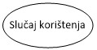
Slučaj korištenja (use case) je skup scenarija povezanih jednim ciljem korisnika. Predstavlja apstraktni zadatak kojeg izvode sudionici. Izvršavanje svakog slučaja korištenja neovisno je od drugih slučajeva korištenja.

Sudionik (actor) je vanjski entitet direktno povezan sa sustavom. Inicijator svih akcija je sudionik. Oni su vanjski dijelovi sustava te su njihove odgovornosti također van sustava.
Sudionicima se dodjeljuju imena, koja ne bi smjela biti povezana sa organizacijom poduzeća ili nekim određenim korisnikom. Može biti živo biće ili neki drugi sustav. Na dijagramima sudionici su prikazani pojednostavljenim prikazom čovjeka.

Dva su tipa sudionika – primarni i sekundarni. Primarni sudionik pokreće slučaj korištenja (smjer strelice je od sudionika prema slučaju korištenja), a sekundarni je sudionik slučaja korištenja nakon što je on pokrenut (smjer strelice je od slučaja korištenja prema sudioniku).

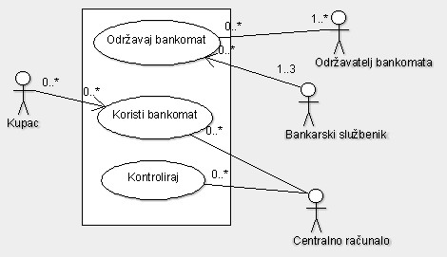

Veza između sudionika i slučaja korištenja prikazuje se ravnom linijom bez strelica. Ona može biti između:
- sudionika i slučaja korištenja
- dva ili više slučaja korištenja
- dva ili više sudionika

Tip veze | Grafički prikaz | Opis
Pridruživanje (asocijacija) |  | Asocijacijom se povezuju sudionici sa slučajevima korištenja u kojima sudjeluju. Kod asocijacije moguće je definirati njenu višestrukost
Generalizacija |  | Generalizacijom se povezuju dva sudionika ili dva slučaja korištenja.  U slučaju da se generalizacijom povezuju dva sudionika, specifičniji sudionik preuzima sve uloge apstraktnijeg uz dodatak novih uloga.  Kod korištenja generalizacije između dva slučaja korištenja specifičniji proširuje odnosno mijenja funkcionalnosti apstraktnijeg.
Uključivanje |  | Vezom uključivanja se povezuju dva slučaja korištenja na način da jedan slučaj u tijeku svog izvođenja u potpunosti izvede uključeni slučaj korištenja.
Proširenje |  | Vezom proširenja se povezuju dva slučaja korištenja pri čemu jedan proširuje funkcionalnost drugog. Proširenje se ostvaruje ako je zadovoljen određeni uvjet definiran u točki proširenja.

1.1.1. ASOCIJACIJA

Asocijacijom se povezuju sudionici sa slučajevima korištenja u kojima sudjeluju. Moguće je koristiti i višestrukost pri čemu se određuje koliko puta neki sudionik sudjeluje u određenom slučaju korištenja te koliko sudionika može izvesti određeni slučaj korištenja.

Primjer:
Narudžba robe u internet trgovini

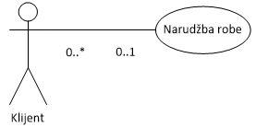

Klijent može izraditi najviše jednu narudžbu robe (0..1), dok se u istom trenutku može odvijati nula ili više (0..*) narudžbi robe različitih klijenata.

Višestrukost na vezi asocijacije promatra se u nekom vremenskom razdoblju.

1.1.2. GENERALIZACIJA

Generalizacijom se povezuju dva sudionika ili dva slučaja korištenja.
U slučaju da se generalizacijom povezuju dva sudionika, specifičniji sudionik preuzima sve uloge apstraktnijeg uz dodatak novih uloga.
Kod korištenja generalizacije između dva slučaja korištenja specifičniji proširuje odnosno mijenja funkcionalnosti apstraktnijeg.

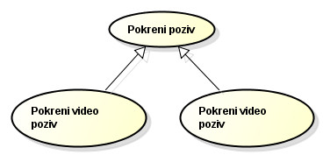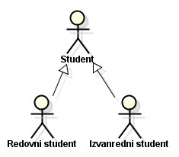

1.1.3. UKLJUČIVANJE (INCLUDE)

Vezom uključivanja se povezuju dva slučaja korištenja na način da jedan slučaj u tijeku svog izvođenja u potpunosti izvede uključeni slučaj korištenja.
Kaže se da prvi use-case uključuje (includes) drugog. Uključeni slučajevi korištenja koriste se:
- za kompleksne korake radi preglednosti glavnog scenarija
- za korake koji se ponavljaju u nekoliko slučajeva korištenja

Npr. „Otprema robe“ uključuje „ažuriranje stanja na skladištu“
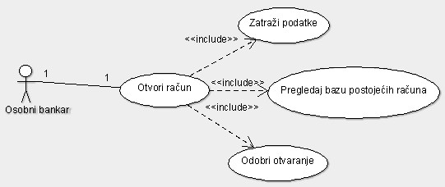

1.1.4. PROŠIRENJE (EXTEND)

Vezom proširenja se povezuju dva slučaja korištenja pri čemu jedan proširuje funkcionalnost drugog. Proširenje se ostvaruje ako je zadovoljen određeni uvjet definiran u točki proširenja. Slučaj korištenja koji se proširuje nastavlja ponašanje temeljnog slučaja korištenja. Jedan slučaj korištenja je osnovni, drugi je proširujući. Veza uvijek ide od proširujućeg prema osnovnom.

Npr. Login use-case tipične web stranice uključuje Registraciju novog korisnika, ali samo ako korisnik već nema račun

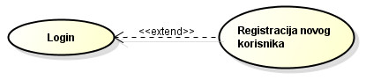

Primjer:
Postupak dobivanja bonus kartice ukoliko klijent banke ima na računu više od 10.000 kn. Pri tome se u točki proširenja Ostvari bonus vrši provjera je li iznos računa dovoljan da bi se ostvarilo pravo na bonus karticu.

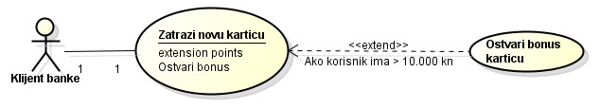

Kod veze uključivanja osnovni slučaj korištenja ne može postojati bez uključenog, za razliku od veze proširenja gdje se osnovni slučaj korištenja može izvoditi bez proširenog.

Primjer:
Prikazati funkcionalnost blagajne u trgovačkom centru

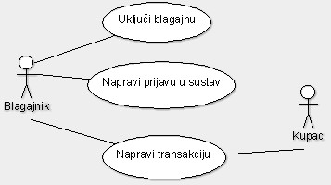

ZADATAK 1:
- Klijent može zatražiti otvaranje jednog računa, podići novac s računa te zatražiti zatvaranje računa
- osobni bankar mu ove akcije mora omogućiti ako su osobni dokumenti u redu (klijent ih daje na provjeru)
- Osobni bankar također može podnijeti upravitelju zahtjev za povećanje svoje plaće
- Pretpostavka je da postoje i drugi zaposlenici osim osobnih bankara koji mogu zatražiti povećanje plaće
- Dvojica upravitelja razmatraju povišenja plaća i eventualno podižu plaću

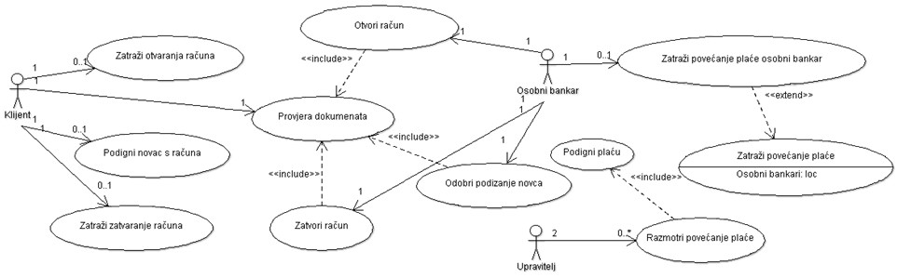

ZADATAK 2:
- Potrebno je izraditi use-case dijagram za prodaju karata na autobusnom kolodvoru
- Sustav koriste blagajnici i putnici
- Blagajnik prodaje kartu putniku
- Prodaja karte uključuje odabir relacije i naplatu
- Naplata se može izvršiti u gotovini ili putem kartice
- U slučaju da se naplata vrši putem kartice u naplati sudjeluje putnik utipkavanjem PIN-a
- Opcionalno kod prodaje karte blagajnik može izdati R1 račun
- Uz prodaju karata blagajnik može napraviti i rezervaciju karte
- Rezervaciju karte može napraviti i putnik samostalno preko telefonskog automata
